月 | 火 | 水 | 木 | 金 | 土 | 日
 |  |  |  |  |  | 1
2 | 3  憲法記念日 | 4  みどりの日 | 5  こどもの日 | 6 | 7 | 8
ほうかほうかさん読み聞かせ
育友会役員総会
1･2･3年 14:40  4･5･6年 15:30 |  |  |  | 1･2年 15:00  3･4･5･6年 15:50
9 | 10 | 11 | 12 | 13 | 14 | 15
個別懇談会 | 個別懇談会 | 個別懇談会 |  | 愛鳥のつどい・児童総会②  歯科検診
集団下校 13:30 | 集団下校 13:30 | 集団下校 14:50 | 1･2年 15:00  3･4･5･6年 15:50 | 1･2年 15:00  3･4･5･6年 15:50
16 | 17 | 18 | 19 | 20 | 21 | 22  育友会危険箇所点検  9:00～
クラブ活動  子どもと語る週間 | 内科検診 | 避難訓練  カワセミ教室 |  | 校内人権の日  ほんバス
1･2･3年 14:40  4･5･6年 15:30 | 1･3年 15:00  2･4･5･6年 15:50 | 集団下校 15:00 | 1･2年 15:00  3･4･5･6年 15:50 | 1･2年 15:00  3･4･5･6年 15:50
23 | 24 | 25 | 26 | 27 | 28 | 29  育友会危険箇所点検  予備日
委員会活動  家庭学習チャレンジ期間 |  | 新体力テスト
1･2･3年 14:40  4･5･6年 15:30 | 1･3年 15:00  2･4･5･6年 15:50 | 集団下校 15:00 | 1･2年 15:00  3･4･5･6年 15:50 | 1･2年 15:00  3･4･5･6年 15:50
30 | 31 | 6/1 | 6/2 | 6/3 |  | 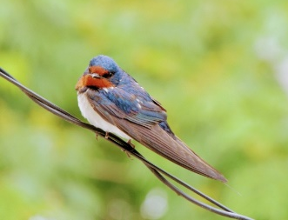
生活習慣振り返り週間
1･2･3年 14:40  4･5･6年 15:30 | 1･3年 15:00  2･4･5･6年 15:50
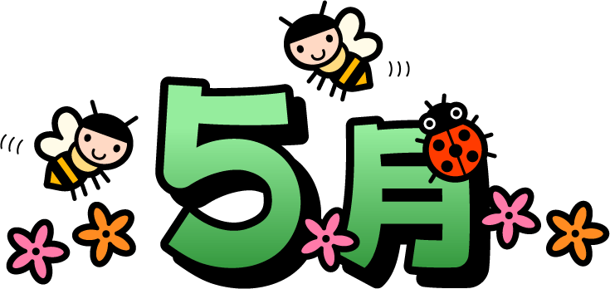

６月の予定 1日(水)プール掃除 3日(金)3年校外学習 ７日(火)４年やまのこ学習 9日（木）学習参観・学校保健委員会・救急救命法講習
10日（金）6年3校交流学習 13日（月）プール開き 24日（金）4年校外学習 28日（火）5年3校交流学習

